Projet

**Idées**

-Plateforme Gmail/Instagram

-Gens peuvent décider de l’apparence du site (barre d’options(icônes) / mode nuit et jour)

-css glass morphism

Options élèves connectés

**Page connexion**

**Page Accueil**

-feed - abonner par défaut au compte de l’école, on peut s’abonner aux élèves après

-Option de commenter et liker les post des autres

-Icône comme Instagram pour aller dans les autres pages

-option de signaler du contenu sensible

-IA qui check et qui met un flag si c’est vraiment inapproprié

-Si une personne avec un flag recommence = interdit de poster (limite dans un 1 an, il peut recommencer

**Page poster**

-option mettre des images et après de mettre du texte

-mettre des filtres sur des images

**Page son propre compte**

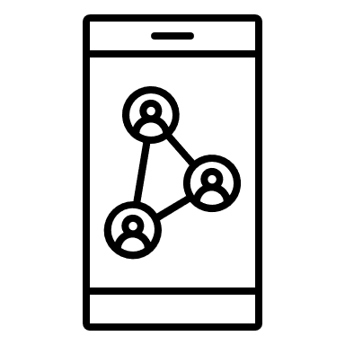**Page son propre compte – gérer ses abonnements**

-Peut supprimer qq

**Page boîte mail**

-Peut écrire au prof

-Peut pas écrire à d’autres élèves an tant qu’élève

**Page Chat**

But : Chatter avec élèves

-Supprimer convo

**Page notes (Bulletin)**

**Page de NC**

-éditeur de texte

-download des documents postés par le prof dans ton éditeur de texte

-lors de la modification d’un document, celui-ci devient ton propre document

**Page Agenda**

Page Agenda comme dans Colnet

**Page Agenda – Page notes**

-Rentrer des trucs dans ton horaire personnel

**Page To-do**

Microsoft To-do

**Page Vidéo-conférence**

-Prof peut appeler élève mais élève peut pas appeler prof

**Page remise de devoirs**

-Comme Moodle

-Profs postent des boîtes de remise de devoirs et élèves doivent les remettre

Options profs connectés

**Page Accueil**

Accueil comme Colnet

**Page boîte mail**

-Peut écrire aux autres profs/ élèves

-Options de : écrire au groupe 3 (exemple)

**Page Chat**

But : Chatter avec autres profs

**Page notes (Bulletin)**

-Peut poster les notes

**Page de NC**

-téléverser les notes de cours

**Page Agenda**

Page Agenda comme dans Colnet

**Page Agenda – Page notes**

-Rentrer des trucs dans ton horaire personnel

**Page To-do**

Microsoft To-do

**Page Vidéo-conférence**

-Prof peut appeler élève mais élève peut pas appeler prof

**Page remise de devoirs**

-Comme Moodle

-Profs postent des boîtes de remise de devoirs et élèves doivent les remettre